Классный час
на тему: « Потолкуем о мамочке моей»

Цель: способствовать воспитанию у учащихся чувства любви, уважения и благодарности к маме.
Задачи:
создать условия для:
- осознания того, что мама-это самый близкий человек;
- понимания глубины материнских чувств;
- развития заботливого отношения к маме ;
- воспитания любви к близким людям.
Оборудование: листы бумаги, ножницы, клей, фломастеры, музыкальное сопровождение.
Ход классного часа:
Организационный момент.
1.Вступительное слово педагога:
Педагог: От чистого сердца
Простыми словами
Давайте, друзья,
Потолкуем о маме!

А что значит «толковать»?
Учащиеся: Толковать – это значит понятно говорить, обсуждать.
Основная часть.
Педагог: Иными словами, поговорим, побеседуем о маме. Побеседуем о мамах накануне Международного праздника
Мама - самый дорогой и любимый человек на земле. У каждого она одна. И у каждого она лучше всех, добрее всех, справедливее и взыскательнее всех, а потому- прекраснее всех на свете. Она разделит твоё самое горькое горе и отдаст свою радость всю без остатка, а если потребуется, не пощадит жизни во имя твоего спасения.
МАМА – Что обозначает это слово? Растолкуйте его смысл.(ответы детей)
Педагог: А какой цвет, по вашему мнению, символизирует МАМА?
( каждый ребёнок высказывает своё мнение)
- Какие народные пословицы и поговорки о маме вы знаете?
Ответы детей…
Возможные варианты:
- При солнышке - тепло, при матушке - добро.
- Мать, да дочь- тёмная ночь.
- Нет милей дружка, чем родная матушка.
- Мать кормит детей, как земля людей.
- Мать праведна - ограда камена.
- Без отца - полсироты, а без матери и вся сирота.
- Без матки пчёлки - пропащие детки.
- На свете всё найдёшь, кроме отца и матери.
- Сердце матери лучше солнца реет
Мы с вами нарисовали портреты мам. Посмотрим нашу «галерею портретов» «Моя мама»
Посмотрите, какие получились у вас мамы на рисунках!
Какие все красивые, все разные - такие, какими вы их видите и знаете и очень- очень любите!
Стихи о маме.
Кто желает сказать о маме словами писателей и поэтов?
(Ученики читают стихи по теме. Возможные варианты:
Мама поёт.
Мама по комнатам
В фаpтyке белом
Hетоpопливо пойдет,
Ходит по комнатам,
Занята делом
И, между делом,
Поёт.

Чашки и блюдца
Перемывает,
Мне yлыбнyться
Hе забывает
И напевает.

Hо вот сегодня
Голос знакомый
Словно совсем и не тот:
Мама по-пpежнемy
Ходит по дому,
Но по-иному поёт.

Голос знакомый
С особенной силой
Вдpyг зазвyчал в тишине.
Доброе что-то
В сердце вносил он...
Hе pазpеветься бы мне.

(Агния Барто.)

Мы с мамочкой нашей большие друзья

Добра и заботлива мама моя.
Куда бы ни поехать,
Куда бы ни пойти-
Нам друга лучше мамы
Нигде не найти.

Нас мама хорошему учит всегда,
Утешит, когда приключится беда.
Она споет песню.
Расскажет рассказ.
То книжки, то игрушки достанет для нас.
У мамы не мало забот и хлопот,
Мы знаем, что часто она устает.
И мамочке любимой
Мы слово даем,
Что будем помогать ей
Всегда и во всем.

(О.Высотская)
- А теперь послушаем стихи о мамах, которые сочинили вы сами!
( Дети читают стихи. Приложение №1)

Педагог: Чтобы побольше узнать о своей маме, вы попросили своих мам ответить на вопросы анкеты (7 вопросов):

- Любимое занятие
- Любимая песня
- Любимый фильм
- Любимое время года
- Любимое блюдо
- Любимый праздник
- Любимые цветы

Педагог: И вот результаты анкетирования.(приложение № 2)

Получив ответы на вопросы анкеты, вы лучше узнали об увлечениях, любимых занятиях ваших мам, о том, что они любят.

Педагог: У каждого из вас, ребята, на столе лежит вырезанное из цветной бумаги изображение ладони маминой руки, лист цветной бумаги, карандаш, ножницы, клей. Приложите свою ладонь на лист цветной бумаги, обведите карандашом и аккуратно вырезайте по линии карандаша. ( звучит музыка) На своей «ладошке» напишите самое главное слово, которое вы хотели бы сказать своей маме. А теперь, наклеиваем свою «ладонь» на «мамину.»
Получается, что ваша ладонь лежит в ладони вашей мамы. Вот так, рука об руку вы идёте с мамой по жизни. И дай, Бог, идти вам вместе много-много лет..
Прикрепим «ладони» на классную доску. Вот что у нас получилось – букет из «маминых и ваших» ладоней…
Заключение.
Педагог:- Что нового вы открыли в себе, в своих чувствах к маме? Поделитесь своими мыслями. О чем стоит всем задуматься? (высказывания детей)
Педагог: Мама – самый дорогой человек на земле, поэтому надо любить, оберегать, помогать ей, заботиться о ней.
Чтение подготовленным учеником стихотворения :
Обойди весь мир вокруг
Только знай заранее:
Не найдёшь теплее рук
И нежнее маминых.
Не найдёшь на свете глаз
Ласковей и строже.
Мама каждому из нас
Всех людей дороже.
Сто путей, сто дорог
Обойди по свету,
Мама – самый лучший друг,
Лучше мамы нету!
Исполняется песня "Пусть всегда будет солнце"
муз. Островского , сл. Л. Ошанина

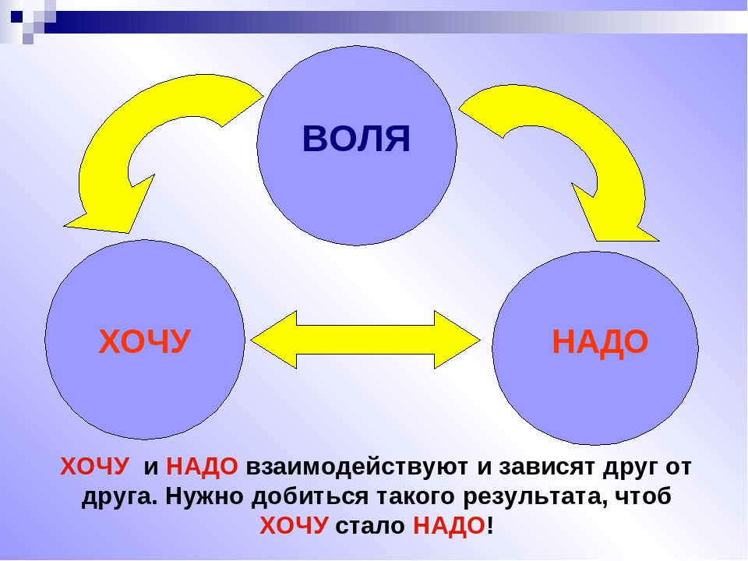
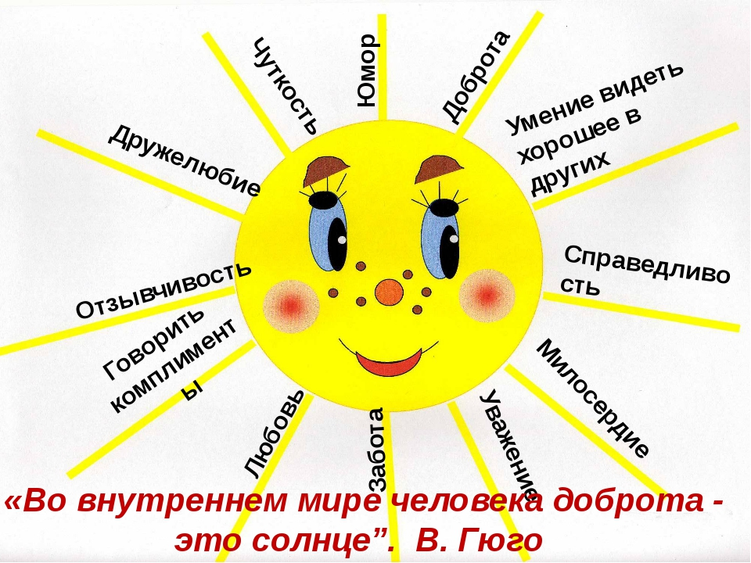
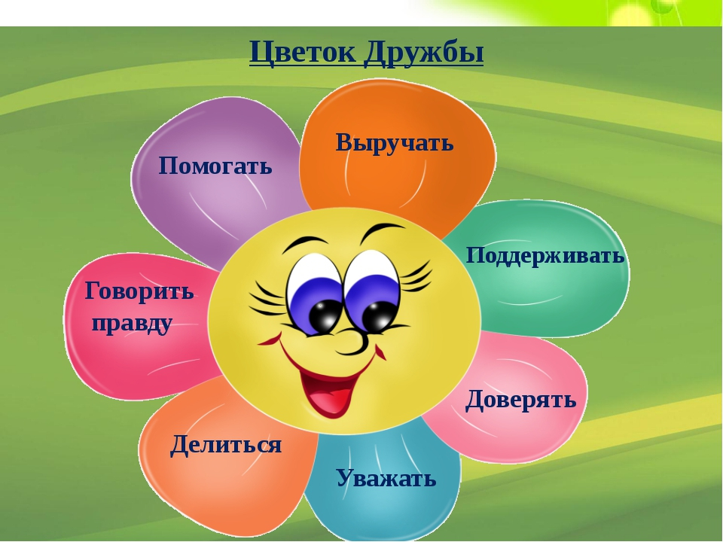

Конспект классного часа в 3 классе на тему
«Я и мои друзья»
Цель:
Дать представление о том, что такое дружба, в чём ее секреты .
Задачи
1. На примере прочитанных рассказов, стихов составить у учащихся понятие о настоящей бескорыстной дружбе.
2. Воспитывать взаимоуважение, обучать вежливому обращению ребят друг с другом.
Оборудование: мультимедийный проектор; презентация, видеоролик «Самый большой друг».
Ход классного часа
Вступительное слово учителя
Сегодня мы поговорим о дружбе. С чего же все началось? Как возникло само слово «друг»? Давайте послушаем стихотворение, которое так и называется «Слово "друг"».
Стихотворение “Друг”
Когда ещё никто не знал ни слова,
Ни “здравствуйте”, ни “солнце”, ни “корова”,
Соседям древний человек привык
Показывать кулак или язык
И корчить рожи
Но, словом стал гортанный резкий звук,
Осмысленное лицо, умение руки,
И человек придумал слово “Друг”
Стал друга ждать и тосковать в разлуке
Ему спасибо за друзей моих
Как жил бы я, что делал бы без них?
Друзей – людей, которых я люблю.
Я никогда ничем не оскорблю.
Знакомство с литературными произведениями о дружбе
Учитель. К сожалению, грубые слова иногда приходится слышать и в нашем классе, а иногда бывает и так, как в стихотворении «Два козла». Может, прослушав это стихотворение, кто-то узнает себя, а узнав, постарается не быть похожим на этих персонажей.
Ученик (выходит к доске и читает стихотворение).
Стихотворение “Два козла”
Однажды на лужайке подрались два козла,
Подрались для забавы, не то чтобы со зла.
Один из них тихонько приятеля лягнул,
Другой из них тихонько приятеля боднул,
Один разгорячился, лягнул, что было сил
Другой его рогами под брюхо зацепил
Кто прав, а кто виновен – запутанный вопрос,
Но уж козлы дерутся не в шутку, а в всерьёз
Я вспомнил эту драку, когда передо мной,
На школьной перемене такой же вспыхнул бой.
Учитель. Да, такие отношения дружескими не назовешь.
Владимир Иванович Даль в своем знаменитом «Толковом словаре живого великорусского языка» приводит такое определение слова «дружба»: «бескорыстная стойкая приязнь». На первое место знаменитый ученый и писатель ставит бескорыстие.
Просмотр мультфильма и объяснение. «Самый большой друг»
Говорят, что друг познается в беде. В этом случае особенно остро проявляются такие качества, как бескорыстие, доброта, отзывчивость.
https://www.youtube.com/watch?v=hRS_nPsckO4

Игра «Я и мой друг»
Учитель. Чаще всего дружба бывает крепкой, верной и долгой, если у людей одинаковые интересы, вкусы, им нравятся одинаковые игры, занятия, если они добры, отзывчивы, неэгоистичны. Сейчас поиграем в игру «Я и мой друг». Принять участие в ней могут все желающие, но только парами. Я буду задавать вопросы и предлагать три ответа на них. Каждый из вас записывает тот вариант ответа, который ему больше нравится. Затем я соберу ваши листочки. Пара, у которой совпадет больше ответов, станет победителем в нашей игре.
Вопросы к игре:
1. Назови свой любимый цвет. [Красный, желтый, зеленый.)
2. Что тебе больше нравится? (Яблоки, бананы, груши.)
3. Какой из предметов любимый? [Математика, русский, чтение.)
4. На чем ты больше всего любишь кататься? (На коньках, на лыжах, на санках.)
6. Чем тебе больше нравится рисовать? (Цветными карандашами, красками, фломастерами.)
7. Какое время года твое любимое? (Зима, весна, осень.)
8. Что тебе нравится больше на уроке? (Слушать учителя, отвечать самому, слушать ответы товарищей.)
9. С чем тебе нравится работать на уроке труда? (С бумагой, с тканью, с конструктором.)
10. Какой вид спорта ты любишь? (Фигурное катание, теннис, футбол.)
12. Что тебе больше по вкусу? (Торт, шоколад, конфеты.)
13. Что ты делаешь в свободное время? (Гуляю с другом, смотрю телевизор, читаю.)
14. Какой подарок для тебя лучший? (Игрушки, книги, одежда.)
15. Что бы ты подарил другу? (Игрушку, книгу, сувенир, сделанный своими руками.)
16. Кем ты хочешь стать, когда вырастешь? (Учителем, врачом, бизнесменом.)
17. Умеешь ли ты плавать? (Да, нет, немножко.)
19. Какой праздник твой любимый? (Новый год, день рождения, день рождения друга.)
Работа в группах
Учитель. Предлагаю поиграть в игру «Ромашка». Лепестки этого красивого цветка вы заполните словами. Но не просто словами, а напишете на каждом лепестке по одному самому главному, на ваш взгляд, качеству, без которого дружба невозможна.
(Учащиеся разбиваются на группы. Каждой группе выдается по 3 лепестка, каждая группа записывает тайно, а затем прикрепляет лепестки к доске. Все вместе, используя ромашку, отвечают на вопрос «Какими качествами должен обладать настоящий друг?».)
Законы дружбы
1. Помогай другу в беде.
2. Умей с другом разделить радость.
3. Не смейся над недостатками друга.
4. Останови друга, если он делает что-то плохое.
5. Умей принять помощь, совет, не обижайся на критику.
6. Не обманывай друга.
7. Умей признать свои ошибки, помириться с другом.
8. Не предавай своего друга.
9. Относись к своему другу так, как тебе хотелось бы, чтобы он относился к тебе.

Собери пословицу
Учащиеся разбиваются на группы и получают листочки со словами, которые нужно прикрепить на доску так, чтобы получилась пословица о дружбе.
(1-я группа. «Друг за друга стой - выиграешь бой».)
(2-я группа. «С хорошим товарищем веселее при удаче, легче в беде».)
(3-я группа. «Без друга на душе вьюга».)
Ученики хором читают получившиеся пословицы.
Подведение итог.
Закончим наш кружок фразой из знаменитого мультфильма «Кот Леопольд» Ребята Давайте жить дружно. Прослушаем музыку дружба крепкая.
Рефлексия.
- Что для меня было сегодня самым интересным…
- Что важного для себя я открыл сегодня…
- Я могу похвалить себя и своих одноклассников…
Учитель: - Давайте сделаем нашу жизнь хорошей, давайте помогать друг другу и выбирать верных друзей, никогда не ссориться.

Классный час в 3 классе на тему:
"Безопасность на дороге»
Цель:
1. Углублять знания учащихся о правилах дорожного движения.
2. Формировать представления школьников о безопасности дорожного движения при передвижении по улицам и дорогам.
3. Развивать умение работать в группе, умение выслушивать друг друга. Развивать память, мышление, речь. Обучать методам проектной деятельности.
4. Воспитывать навыки выполнения основных правил поведения учащихся на улице, дороге с целью предупреждения детского дорожно-транспортного травматизма. Воспитывать потребность в соблюдении правил безопасности на дорогах.
Ход мероприятия
1. Организационный момент.
2. Беседа с детьми.
-Ребята вы любите путешествовать? Сегодня я предлагаю вам совершить путешествие в Город Безопасных Дорог.
-Автомобиль, дорога, пешеход как неразрывно связаны эти три слова. О их взаимосвязи мы сегодня поговорим. Девиз нашего мероприятия: "Дисциплина на улице - залог безопасности"
- В нашем городе , много дорог и перекрестков, поэтому нам необходимо быть внимательными на улицах . Мы должны уважать дорогу, что бы дорога уважала нас.
-Кто из вас переходит улицу, когда идет в школу?
- Какие правила вы соблюдаете при переходе улиц?
- Как называют людей, идущих по улице?
Вывод:
- Чтобы сохранить своё здоровье и жизнь, чтобы не мешать движению транспорта, каждый человек должен строго соблюдать правила дорожного движения.
- А где по улицам можно ходить пешеходам?
- Где можно играть детям?
3 Знакомство с частями улицы (проезжая часть, тротуар, обочина).
Выходя на улицу
Приготовь заранее
Вежливость и сдержанность ,
А главное - …(внимание)
Давайте все хором скажем:
«Запомнить следует, друзья!
Играть на улице нельзя!»
Чтобы не было, дружок,
У тебя несчастий,
Не играй ты никогда
На проезжей части.
Это правило запомнить
Нужно обязательно:
На дороге
Будь всегда внимательным!
4. Знакомство с дорожными знаками.
- Ребята, с вами хотят «познакомиться» дорожные знаки. Для этого вам надо будет отгадать загадки.
Все водителю расскажет,
Скорость верную укажет.
У дороги, как маяк,
Добрый друг - ...(дорожный знак)
Я приятель пешеходу,
Я водителю гроза,
Я стою у перехода,-
Нажимай на тормоза!
Пешеход! Решил дорогу
Безопасно перейти –
В этом я тебе подмога,
Поспеши меня найти. (Пешеходный переход)
Это что же? Ой-ой-ой!
Переход здесь под землей.
Так смелей иди вперед!
Трусишь ты напрасно.
Знай! Подземный переход
Самый безопасный! (Подземный переход)
Я детишек добрый друг,
Я их жизни охраняю.
Школа рядом – всех вокруг
Шоферов предупреждаю! (Осторожно, дети).
Машины мчат во весь опор,
И вдруг навстречу знак.
Изображен на нем забор.
Я тру глаза, смотрю в упор-
Шоссе закрыто на запор. (Железнодорожный переезд со шлагбаумом).
Вот дорожная загадка:
Как зовется та лошадка,
Что легла на переходы,
Где шагают пешеходы? (Зебра.)
У него суровый норов –
Длинный, толстый, словно боров,
Он залег у перехода,
Защищая пешехода. (Лежачий полицейский.)
Посмотри, силач какой:
На ходу одной рукой
Останавливать привык
Пятитонный грузовик. (Регулировщик.)
Есть сигналы светофора —
Подчиняйся им без... (Спора!)
Желтый свет — предупреждение:
Жди сигнала для ... (Движения.)
Зеленый свет открыл дорогу:
Переходить ребята... (Могут!)
Красный свет нам говорит:
— Стой! Опасно! Путь... (Закрыт!)
Все будьте правилу верны:
Держитесь... (Правой стороны!)
И зверята даже знают:
На дороге не ... (Играют!)
Хоккей — игра на льду зимой,
Но не игра на ... (Мостовой.)
5.Повторение знаний о сигналах светофора.
- Кто самый главный начальник на дороге городской улицы, отгадайте загадку:
Если свет зажегся красный,
Значит, двигаться опасно.
Свет зеленый говорит:
«Проходите, путь открыт!»
Желтый свет – предупрежденье:
Жди сигнала для движенья.
Он имеет по три глаза,
По три с каждой стороны,
И хотя ещё ни разу
Не смотрел он всеми сразу -
Все глаза ему нужны.
Он висит тут с давних пор.
Что же это? ... (Светофор.)
Учащиеся обсуждают, как лучше добираться от дома к школе, учатся ходить по тротуару (придерживаясь правой стороны), по обочине дороги (навстречу транспорту), вспоминают, какие правила дорожного движения необходимо помнить и соблюдать, упражняются в правильном переходе улицы.
6.Цифры и числа могут рассказать многое о дороге.
-Ежегодно на дорогах России погибает около 1,5 тыс. детей. Чьих - то самых лучших, самых любимых.
24 тыс. детей получают ранения. Это не просто цифры. Это чьи-то страдания, боль, невосполнимые потери, крушения чьих-то надежд. Если посмотреть на эти цифры в сравнение со Вселенной, то они ничтожно малы, а если рассматривать их по количеству выплаканных мамами слез то это огромные цифры
7.Причины ДТП
Легковушек столкновение
Перекрыло всё движение.
И припомнил я в момент,
Это что за инцидент. (Авария, ДТП.)
-Ребята, а в чем причины дорожно-транспортных происшествий?
(обсуждение ответов учеников).
- Итак, очень часто дети перебегают дорогу перед близидущим транспортом. Такое поведение заканчивается плачевно. Даже если водитель сумеет быстро нажать на тормоза, это не спасет. Почему?
(обсуждение ответов).
- Может ли машина моментально остановиться?
- Почему нельзя остановить машину сразу?
-Машина при резком торможении по инерции продолжает движение. Путь который проходит машина с момента торможения называется тормозной путь.
-Автомобиль мгновенно остановить нельзя.
(обсуждение с детьми).
Для пешехода это пустяк, это один шаг, а для водителя одна секунда - это :. (работа с таблицей).
- Какой можно сделать вывод ?
Вывод:
Дорогу нужно переходить осторожно, минимальное расстояние до машины 50 - 60 метров.
Правила дорожного движения нужно знать и помнить.
Дорожные знаки регулируют движение транспорта и пешеходов в сложной дорожной обстановке.

